Coordinadora General de Construcción de la Comunidad, Mirna Citlalli Amaya de Luna.- Buenos días, bienvenidas y bienvenidos sean a esta Sesión del Comité Técnico del Programa Social: Te Queremos Jefa, lo anterior tomando como base lo señalado en el apartado 7.1 y 7.2, fracción I, de las Reglas de Operación del programa en comento.

Dicho lo anterior, siendo las 13:00 horas del día 31 de mayo de 2019, damos inicio a esta sesión por lo que pasaré lista de asistencia para verificar el quórum legal:

L.C.P. José Alejandro  Ramos Rosas | (en representación)  Director de Egresos L.C.P. David Mendoza Pérez | ✓
Director participación  ciudadana | Lic. Braulio Ernesto  García Pérez | ✓
Directora Instituto de las  mujeres | Lic. Cecilia Elizabeth  Álvarez Briones | ✓
Regidora de Desarrollo  Social y Servicios  Públicos | C. Irma Yolanda  Reynoso Mercado | ✓
Coordinadora General de  Construcción de la  Comunidad | Lic. Mirna Citlalli Amaya  de Luna | ✓

Se declara que si existe quórum legal por lo que se da lectura para su aprobación al siguiente:

Orden del Día:

1.- Lista de Asistencia y Verificación del Quórum Legal;
2.- Lectura y en su caso aprobación del orden del día;
3.-Presentación del informe de personas que acudieron por su primer apoyo bimestral correspondiente a marzo-abril 2019;
4.- Presentación, análisis, discusión y en su caso aprobación de la propuesta de personas para baja definitiva;
5.- Presentación, análisis, discusión y en su caso aprobación de la propuesta de personas para alta en el programa;
6.- Asuntos Generales;

31 DE MAYO 2019 -- SAN PEDRO TLAQUEPAQUE, JALISCO.

• Presentación estadística del registro total de aspirantes al programa.
7.- Clausura de la Sesión;

Por lo que se les pregunta si es de aprobarse favor de levantar su mano

-Aprobado por unanimidad.

Siendo así, pasamos al tercer punto del orden del día, Presentación del informe de personas que acudieron por su primer apoyo bimestral correspondiente a marzo- abril 2019; Sobre éste punto, les informamos que tenemos que, del total de personas beneficiadas en el primer bimestre, registramos que cerca de 53 de las personas no acudieron a recibir su pago o algunas de ellas acudieron pero no firmaron los documentos que requerían firmar, para éstos casos, diseñamos una carta generalizada, donde se les explica que son beneficiarias del programa y que deben estar pendiente de sus teléfonos de contacto para poder comunicarnos con ellas, esa carta fue notificada casa por casa a cada una de ellas, dejándoles nuevamente nuestros números telefónicos para sí ellas extravían el suyo, aun así puedan estar al pendiente de cuando van a recibir su nuevo pago y que estén pendientes de firmar cada uno de los recibos, ya que en caso de que no firmen en dos ocasiones, también se les da de baja.

Por otro lado, estamos pendientes de recibir la información de la Dirección de egresos sobre cuántas personas efectivamente ya retiraron su dinero del banco, pues hay muchos casos de personas que vinieron, firmaron, recibieron su referencia del banco pero que al final no fueron al banco a cobrar su pago.

Más adelante en la próxima sesión, les diremos con exactitud cuántas personas en efecto cobraron y cuántas no.
Si lo tienen a bien, pasemos al cuarto punto del orden del día, Presentación, análisis, discusión y en su caso aprobación de la propuesta de personas para baja definitiva;
Como les habíamos comentado desde la sesión de instalación del Comité, dentro del programa nos íbamos a dar a la tarea de hacer las visitas domiciliarias de forma aleatoria, y así lo hemos hecho, y en nuestras visitas nos encontramos con muchas sorpresas, muchas que no cumplen con lo necesario para continuar en el programa, pero también encontramos a varias que sí merecen continuar en el programa.
Le comparto estas son algunas de las denuncia ciudadanas que hemos ido a visitar para que las vayan sondeando.

Les vamos a mostrar un listado de personas dentro de las que hay un reporte ciudadano y que fuimos a validar que efectivamente no necesitaran el apoyo, sobre

31 DE MAYO 2019 -- SAN PEDRO TLAQUEPAQUE, JALISCO.

todo cuando salieron las listas hubo mucha gente que se a personalizo aquí a la coordinación con la intención de traer a las vecinas que salieron y que no merecían el programa social, nos dimos a la tarea de ir a investigar y nos dimos cuenta con les decía y nos dimos cuenta que algunas no merecían por falsedad de información, también encontramos mucho que se prestan los comprobantes de domicilio, un

Requerimiento del programa es que su credencial de elector coincida con su comprobante de domicilio, si nosotros vamos y la buscamos que ella dejo en la INE y no la encontramos también es considerado falsedad de información y encontramos muchos casos así donde es el domicilio de la mamá o la tía pero no propiamente el lugar donde viven.

Lic. Emmanuel Pérez Mateos.-

El primer nombre es:

• ”, A ella se le hizo un pago retenido después de un reporte, se mandó a la visita domiciliaria y se determinó que es baja definitiva por que no necesita.

• Mismo caso de pago retenido

• , se le retuvo el pago y se le visito y se le dio baja definitiva, estos están casi al inicio fueron los primeros que se fueron a inspeccionar

• ,

• , tiene reporte ciudadano y se le visito de la misma forma y se encontró que tiene pareja.

• Baja definitiva vive con el marido.

31 DE MAYO 2019 -- SAN PEDRO TLAQUEPAQUE, JALISCO.

• ”, No atendió el domicilio y los vecinos señalaron no conocerla y se determinó la falsedad de la información del domicilio. Cuando se llega al domicilio y no se encuentra con la persona, se tocan con tres o cuatro puertas alrededor.

• , ella vive en una casa grande y tiene su vehículo propio y no vive en condiciones de marginación.

• , para baja definitiva no vive en cuestiones de vulnerabilidad.

• , Ya se visitó su domicilio y tiene pareja.

• , No se encontraba en el domicilio pero el amigo dijo ser amigo del esposo y poco a poco fue delatando a la beneficiaria.

• Se le reporto----------------------------------

• ”, Se le visito a su domicilio pero tiene pareja.

• No vive en el domicilio, el domicilio que registro no es donde vive.

• Tiene pareja.

• , No se encontró en el domicilio.

• , No vive en el domicilio.

• , cambio su credencial de elector a Guadalajara, se le determino la baja definitiva

• , no vive en el domicilio.

31 DE MAYO 2019 -- SAN PEDRO TLAQUEPAQUE, JALISCO.

• ,

• .”, en ese domicilio vive la mamá le presto el comprobante de domicilio para que registrara.

• , es casada el esposo atendió la visita cuando se llegó al domicilio.

• ”, vive en condiciones económicas sostenibles.

• , tiene pareja.

• , no vive en el domicilio.

• , no se encontró nadie en el domicilio, cuando dice no se encontró en el domicilio a un así se sondea con los vecinos, se entiende porque pueden está trabajando pero es raro cuando no la conocen.

• , tiene ya un reporte se le dio ya el primer pago, pero se le reviso y nos dimos cuenta que no requiere el apoyo.

• ”, es casada

• , tienen negocios y no requiere el apoyo

• , vive con el esposo

• ”, el tío nos recibió y nos comentó que ella ya no vive ahí que la persona vivía----------------------------------

• ya no vive en el domicilio y nunca reporto el cambio de domicilio, porque también se les permite eso que si cambian porque rentan que traigan el domicilio nuevo.

31 DE MAYO 2019 -- SAN PEDRO TLAQUEPAQUE, JALISCO.

• , se visitó el domicilio y se reportó que no requiere el apoyo.

• no se le encontró y los vecinos nos reportaron que hace tiempo que no vive ahí.

• , nos atendió la cuñada y nos informó que la beneficiaria había salido al mandado con el marido.

• , no vive en el domicilio.

• no vive en el domicilio.

• los vecino comentaron que es casada y que en esa casa si vive una pareja.

• La mamá informo que su hija vive en otro domicilio----
-----------------------------------

• no vive en el domicilio.

• ”, se le encontró que no requiere el apoyo

• ”, La persona cambio de domicilio

• ”, su hija contesto la llamada y menciono que su mama si tiene pareja y más hijos.

• , no vive en el domicilio.

31 DE MAYO 2019 -- SAN PEDRO TLAQUEPAQUE, JALISCO.

• , No vive en el domicilio

• .”, el esposo nos fue quien atendió cuando acudió a la visita de domicilio.

• , no vive en el domicilio.

• , tiene esposo.

Director de Egresos L.C.P. David Mendoza Pérez.- Los que dicen que vive con el esposo y tiene pareja, no es un esposo que esté en condiciones de discapacidad verdad.

Lic. Emmanuel Pérez Mateos.- No, son parejas funcionales, cuando es una carga el esposo entonces ahí si se toma a consideración de mantenerlo en el programa.

Coordinadora General de Construcción de la Comunidad, Mirna Citlalli Amaya de Luna.- Y en realidad de todo lo corroboramos cuando vamos al domicilio y nosotros confiamos en su buena fe, pero cuando vamos a sus domicilio nos encontramos con que la realidad es otra, lamentablemente no tenemos la capacidad de ir a visitar a todos las 1150 de tajo más sin embargo a medida de las posibilidades estaremos visitando con la intención de verificar, se somete a consideración la baja de estas 51 personas para baja definitiva, por lo que les pregunto quienes estén por la afirmativa de aprobar la propuesta para baja, lo manifiesten levantando su mano.

Directora Instituto de las Mujeres, Cecilia Elizabeth Álvarez Briones.- tengo una duda, pareja y casada es distinto.

Lic. Emmanuel Pérez Mateos.- como ahí es a través del registro, unas lo refieren como de que era su a esposo, o hay vecinos que refieren ahí viven el pareja.

Directora Instituto de las Mujeres, Cecilia Elizabeth Álvarez Briones.- En las reglas de operación si esta eso verdad

Lic. Emmanuel Pérez Mateos.- Mientras tenga una pareja estando casada o no, que sea un sustento económico para la familia es para baja definitiva.

31 DE MAYO 2019 -- SAN PEDRO TLAQUEPAQUE, JALISCO.

Coordinadora General de Construcción de la Comunidad, Mirna Citlalli Amaya de Luna.- Mujer que está al frente del cuidado y al respaldo de sus hijos únicamente, puede ser mamá o papá, muy bien se pone a consideración la baja de estas personas, para baja definitiva, porque les pregunto quienes estén por la afirmativa de la propuesta, favor de manifestarlo levantando su mano,

Aprobado por unanimidad-

Una vez concluido el cuarto punto del orden del día, pasemos al quinto: Presentación, análisis, discusión y en su caso aprobación de la propuesta de personas para alta en el programa;

Bueno estos expedientes al igual que los que presentamos en queremos cuidarte son referencias de algunas personas que encontramos en el programa de mujer y familia de personas que se acercan para solicitar el apoyo algunas referencias de la presidencia municipal de algunos regidores y nosotros a la hora de elegir bajo los criterios de elegibilidad nosotros les pusimos color de acuerdo a como a orden de prioridad, si tienen hijos que están registrados con sus mismos apellidos, no hay registros de algún progenitor, si pagan renta, su ingreso es bajo, nosotros los tenemos como por orden prioritario y algunas otras más personas que nos pidieron para reconsideración, esas personas una vez que se aprobase el alta el siguiente paso sería ir a visitarlas con la intención de considerar su permanencia.

Directora Instituto de las Mujeres, Cecilia Elizabeth Álvarez Briones.- y que criterios usas para ordenas en ese sentido, por criterio de vulnerabilidad.

Coordinadora General de Construcción de la Comunidad, Mirna Citlalli Amaya de Luna.- Si hay esos criterios, por ejemplo tenemos cerca dentro del padrón de las
1177 tenemos cerca de 800 mujeres que manifiestan el registro de sus hijos como mamá solteras, los tienen registrados como si fuesen sus hermanos, para nosotros eso es una orden de prioridad, número de hijos la mayoría tiene 7 u 8 quien tiene uno y si vemos que está en una edad productiva tiene de 20 y 30 años, donde sus condiciones económica, vamos a encontrar casos donde también casos por que también hay algunas propuestas que nos hacen llegar y las tomamos en consideración. Serian 65 propuestas para alta y 50 para baja, ósea de las 1177 para Cerrar con un padrón de 1192 del segundo bimestre, y seguiremos visitando más domicilios para generar más bajas, Se pone a su consideración dar de alta a estas personas que se encontraban en el consecutivo de las personas a beneficiar, por lo que les pregunto quienes estén a favor lo expresen levantando su mano.

-Aprobado por unanimidad-

31 DE MAYO 2019 -- SAN PEDRO TLAQUEPAQUE, JALISCO.

Una vez concluido el quinto punto del orden del día, les pido continuemos con el sexto punto: Asuntos Generales.
• Presentación estadística del registro total de aspirantes al programa.

Lic. Emmanuel Pérez Mateos.- Similar a la anterior se tomó como base para esta estadística de registro total el padrón es el 20% pero como se hizo a través de las diferentes delegaciones, si hiciéramos un muestreo para hacer una encuesta nos pediría que no geo referenciáramos atreves de diferentes puntos del municipio, haciendo ese ejercicio de que primero empezamos en santa Anita y recorrimos cada una de las delegaciones, recogimos información de todo el municipio en su totalidad y de ese registro se hace la presentación estadística,

Registro total

100%
90%
80%
70%
60%
50%
40%
30%
20%
10%
0%
 | Mujeres | Hombres
Series1 | 99% | 1%

31 DE MAYO 2019 -- SAN PEDRO TLAQUEPAQUE, JALISCO.

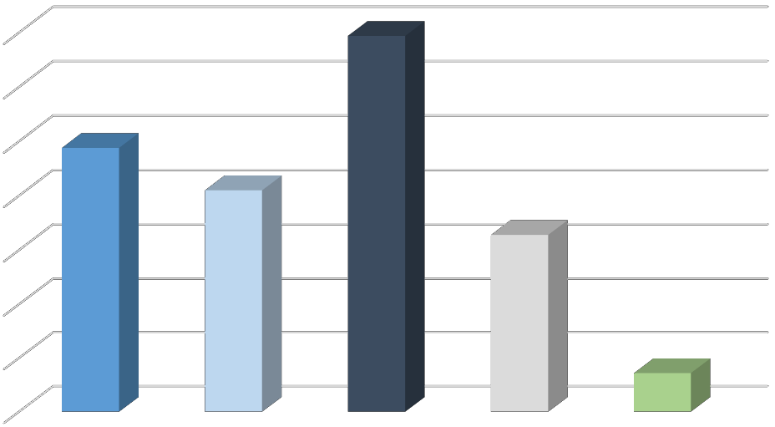Grupos de edad

35.00%

30.00%

25.00%

20.00%

15.00%

10.00%

5.00%

0.00%
 | 17-25 | 26-30 | 31-40 | 41-50 | 50+
Series1 | 24.40% | 20.50% | 34.70% | 16.40% | 3.60%

31 DE MAYO 2019 -- SAN PEDRO TLAQUEPAQUE, JALISCO.

SESION DEL COMITÉ DEL PROGRAMA SOCIAL MADRES JEFAS DE FAMILIA
“TE QUEREMOS JEFA”

Estado Civil

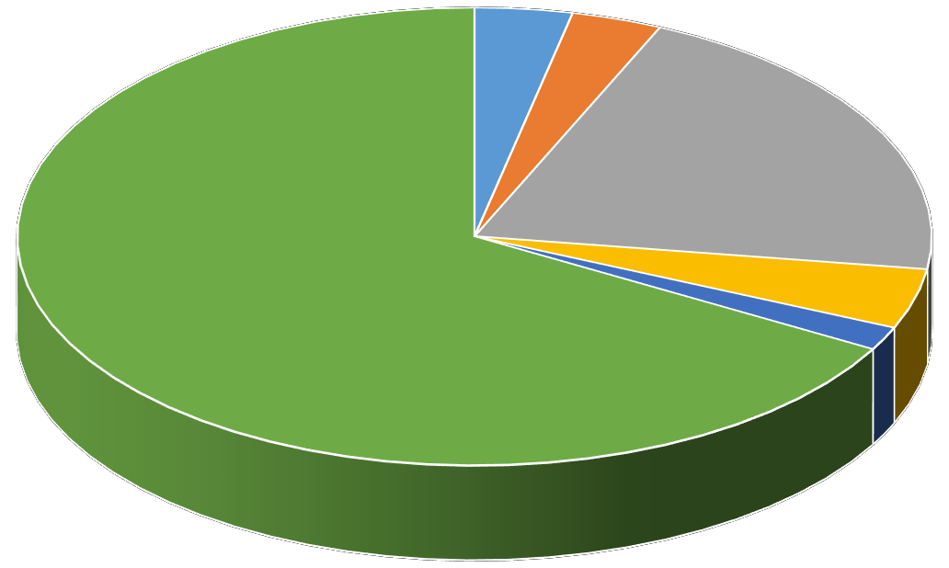3%
3%

21%

Casada

Divorciada

67%
Separadas

Viudas
4%
Unión Libre
2%
Soltera

43%
Ingresos en pesos
3%

13%

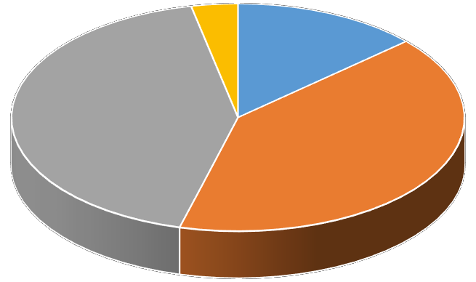41%

Menores a 1500

Entre 1501 y 3000

Entre 3001 y 6000

Más de 6000

31 DE MAYO 2019 -- SAN PEDRO TLAQUEPAQUE, JALISCO.

¿Padece alguna enfermedad o discapacidad crónica degenerativa? 7.4%
señalaron sí padecer alguna enfermedad o discapacidad de las que destacan:

¿Padece alguna discapacidad o enfermedad crónica degenerativa? Cáncer de mama
Artritis
Asma
4% 10%

13%

6%
5% 5%

31%

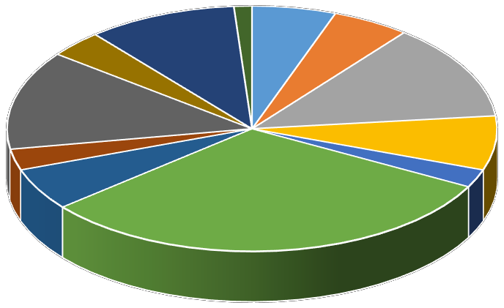13%

7%
Epilepsia
Problemas Auditivas Diabetes Insuficiencia Renal Ceguera Hipertensión Hipoteroidismo Motrices
Lupus

¿Cuenta con seguro social?

58%
41%

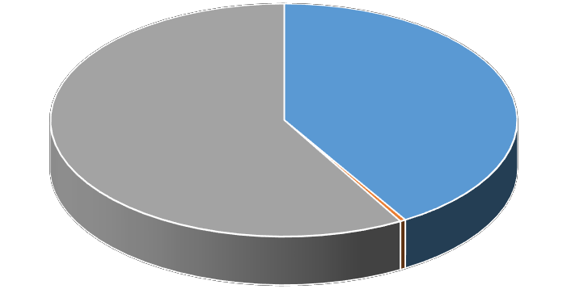1%
IMSS ISSSTE
Seguro Popular

31 DE MAYO 2019 -- SAN PEDRO TLAQUEPAQUE, JALISCO.

La casa donde vive es:

28%
30%
Propia
Prestada
Rentada

42%

¿Con quiénes vives?

2%

33%

1%
1%

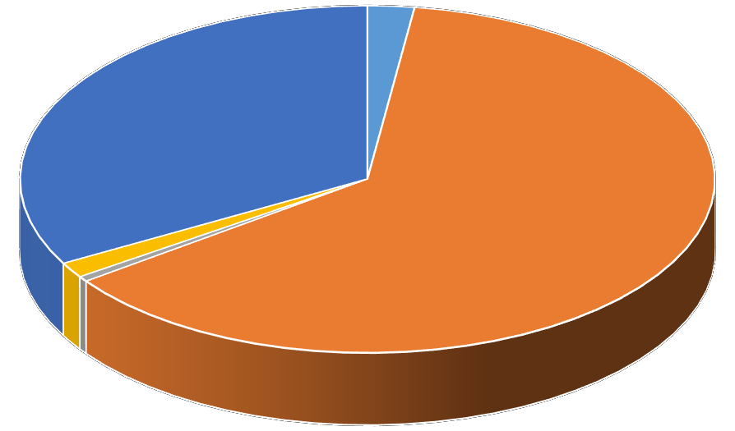63%
Abuelitos

Familiares Esposo Suegros Sólo hijos

Ese es el reflejo del hacinamiento en las viviendas

31 DE MAYO 2019 -- SAN PEDRO TLAQUEPAQUE, JALISCO.

Número de Hijos

1%

5%

20%

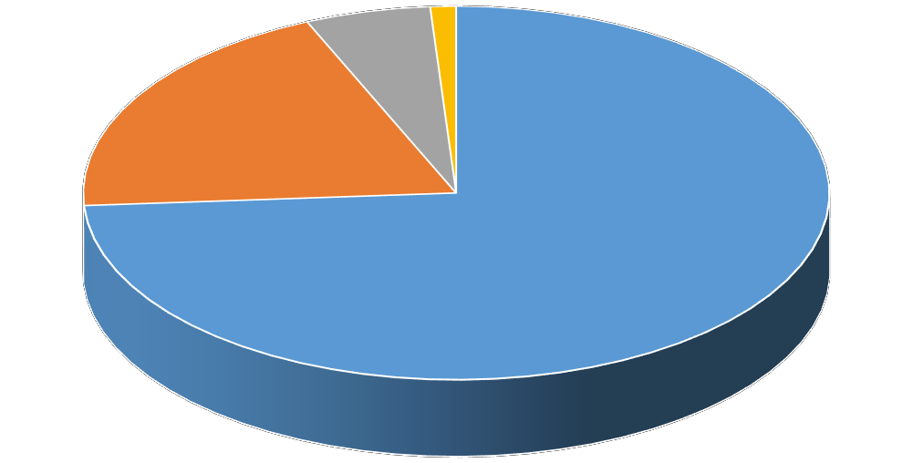74%

1-2 Hijos
3 hijos
4 hijos
5-6 hijos

¿En qué utilizaría su apoyo económico?

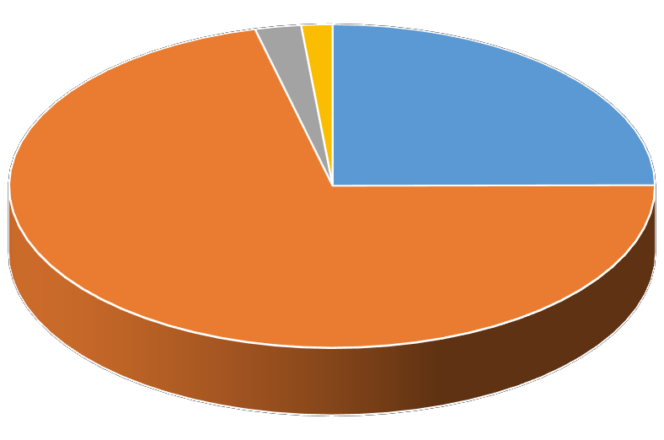2% 2%

71%
25%

Alimentos
Gastos de los hijos Ropa Medicamentos

31 DE MAYO 2019 -- SAN PEDRO TLAQUEPAQUE, JALISCO.

Directora Instituto de las Mujeres, Cecilia Elizabeth Álvarez Briones.- es que nada más refleja la desigualdad que hay entre hombres y mujeres, que al final de la situación de la vulnerabilidad que vive Tlaquepaque, la vivienda lo que decían también de Tlaquepaque y tienen su terreno irregular por eso hay mucho hacinamiento, hay un dato a nivel nacional que las mujeres no tiene una propiedad.

Director de Egresos L.C.P. David Mendoza Pérez.- Otro dato que ahí hay la mayor cantidad de personas que están en el programa son de 30 a 44 años, lo que nos dice que ese grupo de personas de 26 a 40 es el grueso ese grupo de mujeres el día de mañana las vamos a tener en otro programa porque el futuro que les viene no es nada favorable para cambiar sus condiciones de vida es lo lamentable y estos grupos van a seguir crecientes.

Coordinadora General de Construcción de la Comunidad, Mirna Citlalli Amaya de Luna.- próximamente nos estaremos de acuerdo con el instituto de las mujeres para ver las capacitaciones porque dentro de las reglas de operación a estas beneficiarias se les exige a esta beneficiaras que cumplan con ciertas horas de capacitación.

Concluido el sexto punto, pasamos al último punto del orden del día: Clausura de la sesión, por lo que siendo las 13:55 del 31 de mayo de 2019, damos concluida esta sesión de Comité Técnico del Programa Te queremos Jefa.

Lic. Mirna Citlalli Amaya de Luna
Coordinadora General de Construcción de la Comunidad

C. Irma Yolanda Reynoso Mercado
Regidora de Desarrollo Social y Servicios Públicos

Director de Egresos L.C.P. David Mendoza Pérez
En Representación del Tesorero Municipal. L.C.P. José Alejandro Ramos Rosas

31 DE MAYO 2019 -- SAN PEDRO TLAQUEPAQUE, JALISCO.

Lic. Braulio Ernesto García Pérez
Director Participación Ciudadana

Lic. Cecilia Elizabeth Álvarez Briones
Directora Instituto de las Mujeres

31 DE MAYO 2019 -- SAN PEDRO TLAQUEPAQUE, JALISCO.

